**KARYA TULIS ILMIAH**

**UJI EFEK INFUSA DAUN KEMBANG BULAN (*Tithonia***

***diversivolia (*Hermsl.) A. Gray) TERHADAP PENURUNAN KADAR GULA DARAH PADA TIKUS PUTIH DENGAN GLIBENKLAMID SEBAGAI PEMBANDING**

**

**AFRIANI KARDOPA SITANGGANG**

**P07539015002**

**POLITEKNIK KESEHATAN KEMENKES MEDAN**

**JURUSAN FARMASI**

**2018**

**KARYA TULIS ILMIAH**

**UJI EFEK INFUSA DAUN KEMBANG BULAN (*Tithonia***

***diversivolia* (Hermsl.) A. Gray) TERHADAP PENURUNAN KADAR GULA DARAH PADA TIKUS PUTIH DENGAN GLIBENKLAMID SEBAGAI PEMBANDING**

Sebagai Syarat Menyelesaikan Pendidikan Program Studi

Diploma III Farmasi

**

**AFRIANI KARDOPA SITANGGANG**

**P07539015002**

**POLITEKNIK KESEHATAN KEMENKES MEDAN**

**JURUSAN FARMASI**

**2018**

**LEMBAR PERSETUJUAN**

**Judul : Uji Efek Infusa Daun Kembang Bulan (*Tithonia diversivolia* (Hermsl.) A. Gray) terhadap Penurunan Kadar Gula Darah pada Tikus Putih dengan Glibenklamid sebagai Pembanding**

**Nama : Afriani Kardopa Sitanggang**

**Nim : P07539015002**

Telah Diterima dan Disetujui untuk Diseminarkan Dihadapan Penguji

Medan, Agustus 2018

Menyetujui

Pembimbing,

Lavinur, S.T, M.Si.

NIP 196302081984031002

Ketua Jurusan Farmasi

Politeknik Kesehatan Kemenkes Medan

Dra. Masniah, M.Kes. Apt.

NIP 196204281995032001

**LEMBAR PENGESAHAN**

**Judul : Uji Efek Infusa Daun Kembang Bulan (*Tithonia diversivolia* (Hermsl.) A. Gray) Terhadap Penurunan Kadar Gula Darah pada Tikus Putih dengan Glibenklamid sebagai Pembanding**

**Nama : Afriani Kardopa Sitanggang**

**Nim : P07539015002**

Karya Tulis Ini Telah Diuji Pada Sidang Ujian Akhir

Program Jurusan Farmasi Poltekkes Kemenkes

Medan, Agustus 2018

Penguji I Penguji II

Drs. Adil Makmur Tarigan, Apt., M.Si . Dra. D. Elysa P Mambang, M.Si.,Apt.

NIP 195504021986031002 NIP 195410101994032001

Ketua Penguji

Lavinur, S.T, M.Si.

NIP 196302081984031002

Ketua Jurusan Farmasi

Politeknik Kesehatan Kemenkes Medan

Dra. Masniah, M.Kes. Apt.

NIP 196204281995032001

**SURAT PERNYATAAN**

**UJI EFEK INFUSA DAUN KEMBANG BULAN (*Tithonia* *diversivolia (*Hermsl.) A. Gray) TERHADAP PENURUNAN KADAR GULA DARAH PADA TIKUS PUTIH DENGAN GLIBENKLAMID SEBAGAI PEMBANDING**

**Dengan ini Saya menyatakan bahwa Karya Tulis Ilmiah ini tidak terdapat karya yang pernah diajukan untuk disuatu Perguruan Tinggi dan sepanjang pengetahuan Saya juga tidak terdapat karya atau pendapat yang pernah ditulis atau diterbitkan oleh orang lain, kecuali yang secara tertulis diacu dalam naskah ini.**

**Medan, Agustus 2018**

**Afriani K Sitanggang**

**P07539015002**

**MEDAN HEALTH POLYTECHNICS OF MINISTRY OF HEALTH**

**PHARMACY DEPARTMENT**

**SCIENTIFIC PAPER, August 2018**

**Afriani Kardopa Sitanggang**

**Effect Test of Daun Kembang Bulan Infusion/ IDKB (*Tithonia diversivolia* (Hermsl.) A. Gray) to Lower the Blood Sugar Levels in White Rats with Glibenclamide as a Comparator.**

**ix + 39 pages, 7 tables, 11 images, 7 attachments**

**ABSTRACT**

Diabetes mellitus is a chronic disorder characterized by hyperglycemia and is closely related to the metabolism of carbohydrate (glucose) in the body.

This study was conducted to find out whether the inflorescence of Daun Kembang Bulan (*Tithonia diversivolia* (Hermsl.) A. Gray) had the effect of reducing blood glucose levels and to find out at what concentration the infusion of Daun Kembang Bulan (IDKB) had the same effect as Glibenclamide.

This research was an experimental study. Around 25 male white rats were used as experimental animals which were divided into 5 groups and each group consisted of 5 rats. Group T1 was given 0.5% CMC, group T2 was given Glibenclamide Suspension, group T3 was given 40% of Daun Kembang Bulan infusion, group T4 was given 50% Daun Kembang Bulan infusion, group T5 was given 60% of Daun Kembang Bulan infusion. Each group was given 2 ml of the substance, and after 30 minutes they were given glucose solution. The blood glucose levels of each group were measured every 15 minutes.

Through the research, it was found that the administration of Daun Kembang Bulan infusion could reduce blood glucose levels in white rats and at a concentration of 60% had given an effect that is almost the same or close to the effect of Glibenclamide.

Keywords : Daun Kembang Bulan, Diabetes, Glibenclamid

Reference : 16, (1982-2018)

**POLITEKNIK KESEHATAN KEMENKES MEDAN**

**JURUSAN FARMASI**

**KTI, Agustus 2018**

**Afriani Kardopa Sitanggang**

**Uji Efek Infusa Daun Kembang Bulan (*Tithonia diversivolia* (Hermsl.) A. Gray) terhadap Penurunan Kadar Gula Darah pada Tikus Putih dengan Glibenklamid sebagai Pembanding.**

**ix+ 39 halaman, 7 tabel, 11 gambar, 7 lampiran**

**ABSTRAK**

Diabetes mellitus adalah suatu gangguan kronis yang bercirikan hiperglikemia dan khususnya menyangkut metabolisme hidratarang (glukosa) didalam tubuh.

Penelitian ini untuk mengetahui apakah infusa daun kembang bulan (*Tithonia diversivolia* (Hermsl.) A. Gray) mempunyai efek menurunkan kadar glukosa darah dan untuk mengetahui konsentrasi berapa infusa daun kembang bulan (IDKB) yang mempunyai efek yang sama dengan Glibenklamid.

Penelitian ini merupakan penelitian eksperimental, dimana hewan uji yang digunakan adalah 25 ekor tikus putih jantan yang terbagi dalam 5 kelompok dan masing-masing kelompok terdiri dari 5 ekor tikus. Kelompok T1 diberikan CMC 0,5%, kelompok T2 diberikan Suspensi Glibenklamid, kelompok T3 diberikan infusa daun kembang bulan 40%, kelompok T4 diberi infusa daun kembang bulan konsentrasi 50%, kelompok T5 diberikan infusa daun kembang bulan 60% masing-masing sebanyak 2 ml, setelah 30 menit diberikan larutan glukosa. Diukur kadar glukosa darah masing-masing kelompok setiap 15 menit sekali.

Hasil dari penelitian menunjukkan bahwa pemberian infusa daun kembang bulan dapat menurunkan kadar glukosa darah pada tikus putih dan pada konsentrasi 60% sudah memberikan efek yang hampir sama atau mendekati efek Glibenklamid.

Kata Kunci : Daun Kembang Bulan, Diabetes, Glibenklamid

Daftar Bacaan : 16, (1982-2018)

**KATA PENGANTAR**

Puji dan Syukur Penulis ucapkan kehadirat Tuhan Yang Maha Esa, atas berkat dan rahmat-Nya sehingga penulis dapat menyelesaikan penelitiaan dan penyusunan Karya Tulis Ilmiah yang berjudul **Uji Efek Infusa Daun Kembang Bulan (*Tithonia* *diversivolia* (Hermsl.) A. Gray) terhadap Penurunan Kadar Gula Darah pada Tikus Putih dengan Glibenklamid sebagai Pembanding**.

Karya Tulis Ilmiah ini disusun untuk memenuhi salah satu persyaratan dalam menyelesaikan program pendidikan Diploma III di Politeknik Kesehatan Kemenkes Medan Jurusan Farmasi.

Penyelesaian Karya Tulis Ilmiah ini tidak terlepas dari dukungan, dorongan serta bantuan dari berbagai pihak, sehingga dalam kesempatan ini Penulis ingin mengucapkan terima kasih kepada:

1. Ibu Dra. Ida Nurhayati, M.Kes. selaku Direktur Politeknik Kesehatan Kemenkes Medan.
2. Ibu Dra. Masniah, M.Kes., Apt. selaku Ketua Jurusan Farmasi Poltekkes Kemenkes Medan dan Pembimbing Akademik yang telah membimbing saya selama mengikuti kuliah di Jurusan Farmasi Poltekkes Kemenkes Medan.
3. Bapak Lavinur, S.T, M.Si. selaku pembimbing dan Ketua Penguji Karya Tulis Ilmiah yang mengantar Penulis dalam mengikuti UAP.
4. Bapak Drs. Adil Makmur Tarigan, Apt., M.Si. selaku penguji I yang telah menguji dan memberi masukan saran kepada Penulis.
5. Ibu Dra. D. Elysa P Mambang, M.Si., Apt. selaku penguji II yang telah menguji dan memberi masukan saran kepada Penulis.
6. Seluruh Dosen dan Staff Pegawai di Jurusan Farmasi Poltekkes Kemenkes Medan.
7. Teristimewa kepada orang tua Penulis Ayahanda Alm B. Sitanggang dan Ibunda S. Manik serta Abang, Kakak Penulis (Betrick, Anriana dan Santa) yang selalu memberikan dukungan baik moral, materi, maupun doa dalam menyusun Karya Tulis Ilmiah.
8. Sahabat Penulis (Grend, Hartati, Olivya, Purnama, Rani, Sarah), teman satu bimbingan (Elvita, Reni dan Sarta) dan keluarga 151 C yang selalu memberikan dukungan.
9. Kepada seluruh pihak yang membantu yang tidak dapat Penulis tuliskan satu persatu.

Penulis menyadari bahwa Karya Tulis Ilmiah ini masih jauh dari kata sempurna. Oleh karena itu, Penulis mengharapkan kritik dan saran yang membangun demi kesempurnaan Karya Tulis Ilmiah ini.

Akhir kata Penulis mengucapkan terima kasih dan semoga Karya Tulis Ilmiah ini dapat bermanfaat bagi kita semua.

Medan, Agustus 2018

Penulis

Afriani K Sitanggang

P07539015002

**DAFTAR ISI**

**Halaman**

**LEMBAR PERSETUJUAN**

**LEMBAR PENGESAHAN**

**SURAT PERNYATAAN iv**

**ABSTRACT v**

**ABSTRAK vi**

**KATA PENGANTAR vii**

**DAFTAR ISI ix**

**DAFTAR GRAFIK xi**

**DAFTAR TABEL xii**

**DAFTAR GAMBAR xiii**

**DAFTAR LAMPIRAN xiv**

**BAB I PENDAHULUAN 1**

* 1. Latar Belakang 1
  2. Perumusan Masalah 2
  3. Tujuan Penelitian 2
  4. Manfaat Penelitian 2

**BAB II TINJAUAN PUSTAKA 3**

2.1 Uraian Tumbuhan 3

2.1.1 Nama Lain 3

2.1.2 Habitat dan Daerah Tumbuh 3

2.1.3 Morfologi Tumbuhan 4

2.1.4 Sistematika Tumbuhan 4

2.1.5 Zat–zat yang Dikandung serta Kegunaannya 4

2.2 Diabetes 5

2.2.1 Klasifikasi dan Penyebab Diabetes 5

2.2.2 Gejala Diabetes 7

2.2.3 Diagnosis Diabetes 7

2.2.4 Terapi Diabetes 8

2.2.4.1 Terapi Farmakologis 8

2.2.4.2 Terapi Non Farmakologis 10

2.3 Infusa 11

2.4 Glukosa 11

2.5 Glibenklamid 12

2.6 Hewan Percobaan 12

2.7 Tikus Putih 13

2.8 Kerangka Konsep 14

2.9 Defenisi Operasional 14

2.10 Hipotesis 14

**BAB III METODE PENELITIAN 15**

3.1 Jenis dan Desain Penelitian 15

3.2 Lokasi dan Waktu Penelitian 15

3.2.1 Lokasi Penelitian 15

3.2.2 Waktu Penelitian 15

3.3 Pengambilan Sampel 15

3.4 Hewan Percobaan 15

3.5 Alat dan Bahan 15

3.5.1 Alat 15

3.5.2 Bahan 16

3.6 Pembuatan Sediaan 16

3.7 Pembuatan Glukosa 17

3.8 Pembuatan Pensuspensi CMC 0.5 % 17

3.9 Pembuatan Suspensi Glibenklamid 18

3.10 Prosedur Kerja 18

3.11 Analisa Data 19

**BAB IV HASIL DAN PEMBAHASAN 20**

**BAB V SIMPULAN DAN SARAN 25**

5.1 Simpulan 25

5.2 Saran 25

**DAFTAR PUSTAKA 26**

**LAMPIRAN 27**

**DAFTAR GRAFIK**

**Halaman**

GRAFIK 4.1 Kadar Glukosa Darah Tikus Setelah Pemberian Suspensi

CMC, Suspensi Glibenklamid, IDKB 40%, IDKB 50% dan

IDKB 60% 20

**DAFTAR TABEL**

**Halaman**

Tabel 4.1 Kenaikan Kadar Glukosa Darah setelah Pemberian Glukosa 20

Tabel 4.2 Hasil Uji Rata-rata Duncan Kadar Glukosa Darah Awal 21

Tabel 4.3 Hasil Uji Rata-rata Duncan Kadar Glukosa Darah Puasa 21

Tabel 4.4 Hasil Uji Rata-rata Duncan Kadar Glukosa Darah Menit ke-15 22

Tabel 4.5 Hasil Uji Rata-rata Duncan Kadar Glukosa Darah Menit ke-30 23

Tabel 4.6 Hasil Uji Rata-rata Duncan Kadar Glukosa Darah Menit ke-45 23

Tabel 4.7 Hasil Uji Rata-rata Duncan Kadar Glukosa Darah Menit ke-60 24

**DAFTAR GAMBAR**

**Halaman**

Gambar 2.1 Kembang Bulan 3

Gambar 2.2 Rumus Bangun Glukosa 11

Gambar 2.3 Rumus Bangun Glibenklamid 12

**DAFTAR LAMPIRAN**

**Halaman**

Lampiran 1. Kadar Glukosa Darah pada Tikus Putih 27

Lampiran 2. Tabel Konversi Perhitungan Dosis Antar Jenis Hewan 28

Lampiran 3. Tabel Daftar Maksimal Pemberian Larutan pada Hewan 29

Lampiran 4. Hasil Uji Anova 30

Lampiran 5. Hasil Uji Duncan 31

Lampiran 6. Gambar 35

Lampiran 7. Surat Hasil Determinasi Tumbuhan 39

Lampiran 8 40

Lampiran 9 41

**BAB I**

**PENDAHULUAN**

**1.1 Latar Belakang**

Diabetes Mellitus (DM) adalah suatu penyakit yang disebabkan karena adanya peningkatan kadar gula (glukosa) dalam darah akibat kekurangan insulin. Indonesia menempati peringkat empat negara dengan jumlah penderita diabetes terbanyak di dunia. 8 juta penduduk Indonesia pada tahun 2009 mengidap diabetes (menurut data WHO). Jumlah tersebut akan meningkat menjadi lebih dari 21 juta jiwa pada tahun 2025. Di Jakarta, survey terhadap pengidap diabetes menunjukkan bahwa 1 dari 8 orang mengidap diabetes.

Ada dua jenis diabetes yang umum terjadi dan diderita banyak orang yaitu diabetes tipe 1 dan diabetes tipe 2. Diabetes tipe 1 adalah diabetes yang bergantung pada insulin atau Insulin Dependent Diabetes Mellitus (IDDM). Diabetes tipe 1 berkaitan dengan ketidaksanggupan pankreas untuk membuat insulin. Diabetes tipe 2 adalah diabetes yang tidak bergantung pada insulin atau Non-Insulin Dependent Diabetes Mellitus (NIDDM) dimana pankreas tetap menghasilkan insulin namun jumlah insulin tidak cukup (Russel, 2011).

Diabetes mellitus biasanya diobati dengan obat-obat antidiabetes yang disebut obat Antidiabetika oral (ADO), seperti Glibenklamid. Namun, seiring dengan berkembangnya teknologi dan pengetahuan dalam berbagai aspek kehidupan termasuk dalam bidang kesehatan, membuat masyarakat lebih banyak beralih lebih memilih pengobatan tradisonal karena dianggap lebih menguntungkan dan tidak menimbulkan toksin. Salah satu tumbuhan yang sering digunakan masyarakat sebagai alternatif pengobatan diabetes yaitu tanaman kembang bulan (*Tithonia diversivolia* (Hermsl.) A. Gray) (Zalukhu, 2017)

Kembang bulan secara tradisional digunakan sebagai obat sakit perut, kembung, diare dan anti radang atau inflamasi. Bagian tanaman yang dimanfaatkan sebagai sumber zat kimia adalah daun, akar, batang, daun dan biji. Daun kembang bulan mengandung senyawa alkaloid, terpenoid, flavonoid, saponin, tanin, polifenol dan golongan seskuiterpen. Kembang bulan merupakan tanaman yang digunakan masyarakat untuk antidiabetes. Dosis penggunaan daun kembang bulan oleh masyarakat adalah 5 lembar setara 10 g (Sasmita dkk, 2017). Daun ini biasanya dimanfaatkan oleh masyarakat sebagai obat tradisional dengan cara direbus.

Penelitian yang dilakukan oleh Pasaribu dkk.(2015), ekstrak etanol daun kembang bulan terbukti berkhasiat sebagai antihiperglikemia pada mencit yang diinduksi aloksan.

Berdasarkan uraian tersebut, Penulis tertarik untuk meneliti **(Uji Efek Infusa Daun Kembang Bulan (*Tithonia diversivolia* (Hermsl.) A. Gray) terhadap Penurunan Kadar Gula Darah pada Tikus Putih dengan Glibenklamid sebagai Pembanding**.

**1.2 Perumusan Masalah**

1. Apakah infusa daun kembang bulan mempunyai efek antidiabetes terhadap tikus putih?
2. Konsentrasi berapakah infusa daun kembang bulan mempunyai efek antidiabetes yang sama dengan glibenklamid?
   1. **Tujuan Penelitian**
3. Untuk mengetahui apakah infusa daun kembang bulan mempunyai efek antidiabetes terhadap tikus putih.
4. Untuk mengetahui pada konsentrasi berapa infusa daun kembang bulan mempunyai efek antidiabetes yang sama dengan glibenklamid.

**1.4 Manfaat Penelitian**

1. Sebagai sumber informasi kepada pembaca tentang manfaat daun kembang bulan sebagai antidiabetes
2. Untuk menambah ilmu pengetahuan dan memberikan pengalaman kepada Peneliti dalam hal melakukan penelitian.

**BAB II**

**TINJAUAN PUSTAKA**

**2.1 Uraian Tumbuhan**

**2.1.1 Habitat dan Daerah Tumbuh**

Tumbuhan kembang bulan (*Tithonia diversivolia* (Hermsl.) A. Gray) (gambar 2.1) umumnya tumbuh liar di tempat-tempat curam, misalnya ditebing-tebing, tepi sungai dan selokan. Tumbuhan ini sekarang banyak ditanam sebagai tanaman hias karena warna bunganya yang kuning indah dan sebagai pagar untuk mencegah kelongsoran tanah. Termasuk tumbuhan tahunan yang kerap tumbuh di tempat terang dan banyak sinar matahari langsung. Tumbuh dengan mudah di tempat atau di daerah berketinggian 5 - 1500 m diatas permukaan laut. (Kulsum, 2016)

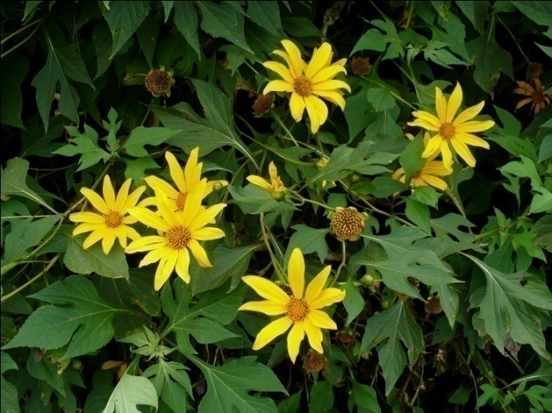

Gambar 2.1 Kembang Bulan (*Tithonia diversivolia* (Hermsl.) A. Gray)

**2.1.2 Nama Lain**

Sinonim : *Mirasolia diversivolia* Hermsley

Nama ilmiah : *Tithonia diversivolia* (Hermsl.) A. Gray

Nama daerah : Rondosemoyo, harsaga (jawa), kirinyu (sunda), kayu paik

(Minang).

Nama asing : Japanese Sunflower (Jepang), Mexican Sunflower (Mexico), Shrub Sunflower, Tree Mary Gold (Inggris)

(Widyaningrum & Tim Solusi alternatif, 2011; Anonim, 2014)

**2.1.3 Morfologi tumbuhan**

Tumbuhan kembang bulan merupakan tumbuhan perdu yang tegak dengan tinggi mencapai ± 5 m. Batang tegak, bulat, berkayu dan berwarna hijau. Daunnya tunggal, bertoreh sampai setengah panjang tulang daun, bergerigi, berseling, panjang 26 - 32 cm dan lebar 15 - 25 cm, ujung dan pangkal daun runcing, pertulangan menyirip, berwarna hijau. Bunga merupakan bunga majemuk yang terdapat di ujung ranting, berbentuk cawan, tangkai bulat, kelopak sberbentuk tabung, berbulu halus, hijau. Mahkota berlekatan, berbentuk pita, halus dan berwarna kuning. Benang sari bulat, kuning, putik melengkung, kuning. Buahnya bulat, jika masih muda berwarna hijau setelah tua berwarna coklat. Bijinya bulat, keras dan berwarna coklat. Akarnya adalah akar tunggang berwarna putih kotor (Widyaningrum & Tim Solusi alternatif, 2011).

**2.1.4 Sistematika Tumbuhan**

Sistematika tumbuhan kembang bulan (Amanatie & Eddy.S) adalah sebagai berikut:

Divisio : Spermatophyta

Sub divisio : Angiospermae

Kelas : Dicotyledoneae

Ordo : Asterales

Familia : Asteraceae

Genus : *Tithonia*

Spesies : *Tithonia diversivolia* (Hermsl.) A. Gray

**2.1.5 Zat-zat yang Dikandung serta Kegunaannya**

Daun, kulit batang dan akar kembang bulan mengandung saponin, polifenol dan favonoida. (Widyaningrum & Tim Solusi Alternatif, 2011). Flavonoid diketahui memiliki aktifitas antioksidan yang berkaitan dengan aktifitas antidiabetes. Flavonoid diketahui memiliki aktifitas antioksidan yang diyakini mampu melindungi tubuh terhadap kerusakan yang disebabkan spesies oksigen reaktif, sehingga mampu menghambat terjadinya penyakit degeneratif seperti DM. Flavonoid diduga berperan secara signifikan meningkatkan aktivitas enzim antioksidan dan mampu meregenerasi sel-sel β pankreas yang rusak sehingga defisiensi insulin dapat diatasi. Flavonoid bersifat protektif terhadap kerusakan sel β sebagai penghasil insulin serta dapat mengembalikan sensitivitas reseptor insulin pada sel dan bahkan meningkatkan sensitivitas insulin. Antioksidan dapat menekan apoptosis sel β tanpa mengubah poliferasi sel β pankreas. Antioksidan dapat mengikat radikal bebas yang telah dibuktikan dalam beberapa penelitian sehingga dapat mengurangi resistensi insulin. Kembang bulan juga digunakan sebagai obat sakit perut, kembung, diare dan antiradang (Sasmita dkk, 2017).

* 1. **Diabetes**

Diabetes mellitus atau penyakit gula adalah suatu gangguan kronis yang bercirikan hiperglikemia (glukosa darah terlampau meningkat) dan khususnya menyangkut metabolisme hidratarang (glukosa) didalam tubuh. Tetapi metabolisme lemak dan protein juga terganggu (Tjay dan Raharja, 2007)

**2.2.1 Klasifikasi dan Penyebab Diabetes**

**1. Diabetes tipe 1**

Diabetes tipe 1 adalah diabetes yang bergantung pada insulin atau Insulin Dependent Diabetes Mellitus (IDDM). Diabetes tipe 1 berkaitan dengan ketidaksanggupan pankreas untuk membuat insulin. Jadi diabetes tipe ini berkaitan dengan kerusakan atau gangguan fungsi pankreas menghasilkan insulin.

Penderita diabetes tipe 1 pankreasnya menghasilkan sedikit insulin atau sama sekali tidak menghasilkan insulin. Sebagian besar DM tipe 1 terjadi sebelum usia 30 tahun. Bahkan diabetes tipe 1 banyak ditemukan pada balita, anak-anak dan remaja (Russel, 2011).

**Penyebab diabetes tipe 1**

Diabetes tipe 1 disebabkan karena pankreas tidak dapat menghasilkan cukup insulin. Kekurangan insulin inilah yang menyebabkan glukosa tetap ada di dalam aliran darah dan tidak dapat digunakan sebagai energi.

Beberapa penyebab pankreas tidak dapat menghasilkan cukup insulin pada penderita diabetes tipe 1, antara lain karena:

1. Faktor keturunan atau genetika

Jika salah satu atau kedua orang tua menderita diabetes, maka anak akan beresiko diabetes.

1. Autoimunitas

Autoimunitas yaitu tubuh alergi terhadap salah satu jaringan atau jenis selnya sendiri dalam hal ini, yang ada dalam pankreas. Tubuh kehilangan kemampuan untuk membentuk insulin karena sistem kekebalan tubuh menghancurkan sel-sel yang memprosuksi insulin.

1. Virus atau zat kimia

Virus atau zat kimia yang menyebabkan keruskan pada pulau sel (kelompok-kelompok sel) dalam pankreas tempat insulin dibuat. Semakin banyak pulau sel yang rusak, semakin besar kemungkinan seseorang menderita diabetes (Russel, 2011).

**2. Diabetes tipe 2**

Diabetes tipe 2 adalah diabetes yang tidak bergantung pada insulin atau Non-Insulin Dependent Diabetes Mellitus (NIDDM) dimana pankreas tetap menghasilkan insulin namun jumlah insulin tidak cukup. Kebanyakan dari insulin yang diproduksi dihisap oleh sel-sel lemak akibat gaya hidup dan pola makan yang tidak baik. Sedangkan pankreas tidak dapat membuat cukup insulin untuk mengatasi kekurangan insulin sehingga kadar gula dalam darah akan naik. Hormon insulin dalam tubuh tidak dapat berfungsi dengan semestinya. Hal ini dikarenakan berbagai kemungkinan seperti kecacatan dalam produksi insulin, resistensi terhadap insulin atau berkurangnya sensivitas (respons) sel dan jaringan tubuh terhadap insulin.

Diabetes tipe 2 merupakan jenis diabetes yang paling banyak diderita. Sekitar 90% hingga 95% penderita diabetes menderita diabetes tipe 2. Jenis diabetes ini paling sering diderita oleh orang dewasa yang berusia lebih dari 30 tahun dan cenderung semakin parah secara bertahap (Russel, 2011).

**Penyebab diabetes tipe 2**

Penyebab utama diabetes tipe 2 karena insulin yang dihasilkan oleh pankreas tidak efektif untuk mengikat gula yang ada dalam darah akibat pola makan atau gaya hidup yang tidak sehat. Beberapa penyebab utama diabetes tipe 2:

1. Faktor keturunan
2. Pola makan atau gaya hidup yang tidak sehat.
3. Kadar kolesterol yang tinggi
4. Jarang berolahraga
5. Obesitas atau kelebihan berat badan.

Penyebab diabetes tipe 2 pada umumnya karena gaya hidup yang tidak sehat. Hal ini mengakibatkan metabolisme dalam tubuh tidak sempurna sehingga membuat insulin dalam tubuh tidak dapat berfungsi dengan baik. Hormon insulin dapat diserap oleh lemak yang ada dalam tubuh. Sehingga pola makan dan gaya hidup yang tidak sehat bisa membuat tubuh kekurangan insulin (Russel, 2011).

**2.2.2 Gejala Diabetes**

Penderita diabetes mellitus umumnya menampakkan tanda dan gejala di bawah ini meskipun tidak semua tanda dan gejala dialami oleh penderita (Russel, 2011):

1. Jumlah urin yang dikeluarkan lebih banyak (Polyuria)

2. Frekuensi urin meningkat/berkemih terus menerus (Glycosuria)

3. Sering atau cepat merasa haus atau dahaga (Polydipsia)

4. Lapar yang berlebihan atau makan banyak (Polyphagia)

5. Kehilangan berat badan yang tidak jelas sebabnya

6. Kesemutan atau mati rasa pada ujung syaraf di telapak tangan dan kaki

7. Cepat lelah dan lemah setiap waktu

8. Mengalami rabun penglihatan secara tiba-tiba

9. Apabila luka/tergores lambat penyembuhannya

10. Mudah terkena infeksi terutama pada kulit

11. Menurunnya kemampuan seksual

12. Mengalami rasa mual bahkan muntah

**2.2.3 Diagnosis Diabetes**

Dengan adanya gejala klinik atau komplikasi diabetes yang khas (misalnya renopati), diagnosa dapat dipastikan dengan penentuan kadar glukosa darah. Nilai di atas 7,8 mmol/l (pada lambung kosong) pada dua hari berlainan dianggap positif (WHO). Begitu pula post-load diatas 11,0 mmol/l, yaitu 2 jam setelah pemberian glukosa 75 gram.

Kriterium baru dari ADA (American Diabetes Association) menurunkan nilai batas (perut kosong) > 6,9 mmol/l. Kritenium post load ditiadakan karena tes toleransi glukosa dalam praktek adakalanya tidak dapat dilakukan. Nilai antara 6,1 - 7,0 mmol/l menunjukkan toleransi glukosa yang terganggu (Tjay dan Raharja, 2007).

**2.2.4 Terapi Diabetes**

**2.2.4.1 Terapi Farmakologis**

1. Obat Antidiabetika Oral (ADO)
2. Sulfonilurea

Tolbutamida, klorpropamida termasuk obat generasi pertama sedangkan glikaliza, glipizida, glikidon dan glimepirida termasuk golongan ke dua dengan daya kerjanya atas dasar berat badan 10 - 100x lebih kuat.

Sulfonilurea menstimulasi sel-sel beta dari pulau Langerhans, sehingga sekresi insulin ditingkatkan. Di samping itu, kepekaan sel-sel beta bagi kadar glukosa darah diperbesar melalui pengaruhnya atas protein-transpor glukosa. Obat ini hanya efektif pada penderita tipe-2 yang tidak begitu berat, yang sel-sel betanya masih bekerja cukup baik.

1. Kalium-channel blockers

Senyawa ini sama mekanisme kerjanya dengan Sulfonilurea, hanya pengikatan terjadi di tempat lain dan kerjanya lebih singkat.

Contoh: Repaglinida, Nateglinida

1. Biguanida

Obat ini tidak menstimulasi pelepasan insulin dan tidak menurunkan gula darah pada orang sehat. Zat ini juga menekan nafsu makan (efek anoreksan) hingga berat badan tidak meningkat, maka layak diberikan kepada penderita yang kegemukan. Penderita ini biasanya mengalamai resistensi insulin, sehingga Sulfonilurea kurang efektif.

Contoh: Metformin

1. Glukosidase-inhibitor

Zat-zat ini bekerja atas dasar persaingan merintangi enzim alfa-glukosidase di mukosa duodenum, sehingga reaksi penguraian polisakarida menjadi monosakarida terhambat. Dengan demikian glukosa dilepaskan lebih lambat dan absorpsinya ke dalam darah juga kurang cepat, lebih rendah dan merata, sehingga puncak kadar gula darah dihindarkan. Kerja ini mirip dengan efek dari makanan yang kaya akan serat gizi.

Contoh: Akarbose dan Miglitol

1. Thiazolidindion

Obat dari kelas ini dengan kerja farmakologi istimewa disebut insulin sensitizers. Berdaya mengurangi resistensi insulin dan meningkatkan sensitivitas jaringan perifer untuk insulin. Oleh karena ini penyerapan glukosa ke dalam jaringan lemak dan otot meningkat, juga kapasitas penimbunannya di jaringan ini. Efeknya ialah kadar insulin, glukosa dan asam lemak bebas dalam darah menurun, begitu pula gluconeogenesis dalam hati.

Contoh: Rosiglitazon dan Pioglitazon

1. Penghambat DPP-4 (DPP-4 blockers)

Obat-obat kelompok terbaru ini bekerja berdasarkan penurunan efek hormon incretin. Incretin berperan utama terhadap produksi insulin di pankreas dan yang terpenting adalah GLPI dan GIP yaitu gukagon like peptide dan glucose dependent insulinotropic polypeptide. Increti ini diuraikan oleh suatu enzim khas DPP-4 (dipeptidylpeptidase). Dengan penghambatan enzim ini, senyawa gliptin mengurangi penguraian dan inaktivasi incretin, sehingga kadar insulin akan meningkat.

Contoh: Sitagliptin dan Vildagliptin (Tjay dan Raharja, 2007).

1. Terapi Insulin

Keuntungan mendasar dari penggunaan insulin dibandingkan dengan obat antidiabetika oral dalam pengobatan DM adalah insulin terdapat dalam tubuh secara alamiah. Selain itu pengobatan dengan insulin dapat diberikan sesuai dengan pola sekresi insulin endogen.

Indikasi terapi dengan insulin (Ernawati, 2013):

1. Semua penyandang DM tipe I memerlukan insulin eksogen karena produksi insulin oleh sel beta tidak ada atau hampir tidak ada.
2. Penyandang DM tipe II tertentu mungkin membutuhkan insulin bila terapi jenis lain tidak dapat mengendalikan kadar glukosa darah atau mengalami keadaan stress berat, seperti pada infeksi berat, tindakan pembedahan, infark miokard akut atau stroke.
3. DM gestasional dan penyandang DM yang hamil membutuhkan insulin bila diet saja tidak dapat mengendalikan kadar glukosa darah.
4. Ketoasidosis diabetik
5. Hiperglikemik hiperosmolar non ketotik
6. Penyandang DM yang mendapat nutrisi parenteral atau yang memerlukan kebutuhan energi yang meningkat, secara bertahap akan memerlukan insulin eksogen untuk mempertahankan kadar glukosa darah mendekati normal selama periode resistensi insulin atau ketika terjadi peningkatan kebutuhan insulin.
7. Gangguan fungsi ginjal atau hati yang berat
8. Kontra indikasi atau alergi terhadap obat

Tujuan pemberian insulin pada semua keadaan tersebut bukan hanya untuk menormalkan glukosa darah tapi juga memperbaiki semua aspek metabolisme (Gunawan, 2007).

**2.2.4.2 Terapi Non Farmakologis**

Mahendra dkk, (2008) menyatakan untuk memperkecil resiko makin parahnya penyakit dan menurunkan risiko komplikasi diabetes mellitus, sejak awal kemungkinan timbulnya komplikasi kronis dapat dicegah dengan:

1. Mengatur pola makan sehat

Tujuan dari perencanaan makan adalah untuk mempertahankan kadar glukosa darah senormal mungkin dan mengusahakan agar berat badan penderita mencapai batas seideal mungkin. Semua penderita diabetes harus melakukan diet dengan dengan pembatasan kalori, terlebih untuk penderita yang obesitas.

1. Berolah raga secara teratur

Keuntungan yang didapat dengan melakukan olahraga antara lain mendapatkan kesegaran tubuh, membuang kelebihan kalori sehingga dapat mencegah kegemukan, glukosa darah lebih terkontrol, mengurangi kebutuhan obat atau insulin, mencegah terjadinya diabetes dini bagi golongan risiko tinggi, menurunkan tekanan darah tinggi, mengurangi resistensi insulin bagi orang yang mengalami obesitas dan memperbaiki profil lemak darah yang terganggu.

1. Berhenti merokok dan mengurangi konsumsi alkohol

Berhenti merokok akan meningkatkan penyerapan glukosa oleh sel sehingga tidak terjadi penumpukan dalam tubuh. Adapun mengurangi alkohol akan menurunkan risiko terjadinya komplikasi pada penderita diabetes.

1. Menurunkan berat badan

Bagi penderita disertai kegemukan, penurunan berat dapat mengurangi retensi insulin.

1. Menghindari stress

Hindari stres dengan gaya hidup yang lebih santai. Tanamkan selalu pikiran positif agar pikiran tidak terbebani.

**2.3 Infusa**

Infusa adalah sediaan cair yang dibuat dengan mengekstraksi simplisia nabati dengan air pada suhu 900 selama 15 menit.

Pembuatan:

Campur simplisia dengan derajat halus yang sesuai dalam panci dengan air secukupnya, panaskan di atas tangas air selama 15 menit terhitung mulai suhu mencapai 900 sambil sekali-sekali diaduk. Serkai selagi panas melalui kain flanel, tambahkan air panas secukupnya melalui ampas hingga diperoleh volume infus yang dikehendaki (Depkes,1995).

* 1. **Glukosa (C6H12O6H2O) , BM 198,17**

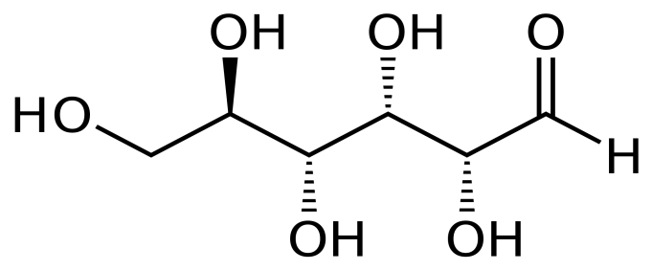

**Gambar 2.2 Rumus Bangun Glukosa**

Dekstrosa atau glukosa (gambar 2.2) adalah suatu gula yang diperoleh dari hidrolisis pati. Mengandung satu molekul air hidrat atau anhidrat.

Pemerian : Hablur tidak berwarna, serbuk hablur atau serbuk granul putih, Tidak berbau, rasa manis.

Kelarutan : Sangat mudah larut dalam air mendidih, mudah larut dalam air,

larut dalam etanol mendidih, sukar larut dalam metanol.

(Kemenkes RI, 2014)

**Metabolisme glukosa**

Setelah karbohidrat dari makanan di degradasi dalam usus, glukosa lalu diserap ke dalam darah dan diangkut ke sel-sel tubuh. Untuk penyerapannya ke dalam sel-sel ini dibutuhkan insulin yang dapat diibaratkan sebagai kunci untuk pintu sel. Sesudah masuk kedalam sel, glukosa lantas diubah di mitochondria menjadi energi atau ditimbun sebagai glikogen. Cadangan ini digunakan bila tubuh kekurangan energi karena misalnya berpuasa beberapa saat. Setiap kali kita makan hidratarang (gula), maka kadar glukosa darah akan naik. Sebagai reaksi, pankreas memproduksi dan melepaskan insulin guna memungkinkan absorpsi glukosa oleh sel, sehingga kadar glukosa darah turun lagi dan pankreas menurunkan produksi insulinnya. Dengan demikian kadar glukosa dapat bervariasi antara batas-batas normal dari 4 - 8 mmol/liter (1 mmol/l = 18 mg glukosa/dl darah) (Tjay dan Rahardja, 2007).

**2. 5 Glibenklamid**

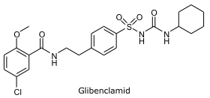

**Gambar 2.3 Rumus Bangun Glibenklamid**

Glibenklamid (gambar 2.3) adalah obat pertama dari antidiabetik generasi kedua dengan khasiat hipoglikemisnya kira-kira 100 kali lebih kuat dari pada tolbutamida. Ampuh dimana obat-obatan lain tidak efektif (lagi). Risiko hipo juga lebih besar dan lebih sering terjadi. Pola kerjanya berlainan dengan sulfonilurea lain, yaitu dengan single dose pagi hari mampu menstimulir sekresi insulin pada setiap pemasukan glukosa (sewaktu makan). Dengan demikian selama 24 jam tercapai regulasi gula darah optimal yang mirip pola normal (Tjay dan Rahardja, 2007).

Pemerian : Serbuk hablur, putih atau hampir putih

Kelarutan : Agak sukar larut dalam metilen klorida , sukar larut dalam etanol dan metanol, praktis tidak larut dalam air.

(Kemenkes RI, 2014)

**2.6 Hewan Percobaan**

Hewan percobaan adalah spesies-spesies hewan yang dipelihara di laboratorium secara intensif dengan tujuan untuk digunakan dalam penelitian, baik dibidang obat-obatan maupun zat kimia yang berbahaya/berkhasiat bagi manusia.

Percobaan-percobaan yang dilakukan dalam penelitian tentang pengetahuan obat-obatan secara biologis sangat membutuhkan hewan percobaan yang sehat dan berkualitas. Beberapa macam hewan yang dijadikan hewan percobaan, antara lain jenis hewan roden seperti mencit, tikus, kelinci dan marmut.

**2.7 Tikus Putih**

Tikus merupakan hewan laboratorium yang banyak digunakan dalam penelitian dan percobaan antara lain untuk mempelajari pengaruh obat-obatan, toksisitas, metabolisme, embriologi maupun dalam mempelajari tingkah laku.

Sistematika tikus putih (Syamsudin, 2011) adalah sebagai berikut:

Kingdom : Animal

Filum : Chordata

Subfilum : Vertebrata (Craniata)

Kelas : Mamalia

Ordo : Rodentia

Familia : Muridae

Genus : Rattus

Spesies : Rattus norvegicus

Adapun ciri-ciri tikus putih yang sehat sebagai berikut:

1. Tingkah laku yang lincah
2. Mata bulat
3. Telinga tegak dan bersih
4. Mulut kering
5. Bulu bersih
6. Kaki tidak berkeropeng.

Ciri-ciri tikus putih tidak sehat:

1. Menunjukkan tingkah laku yang lamban
2. Mata setengah tertutup
3. Telinga berkeropeng dan lemah
4. Mulut basah
5. Kaki berkeropeng.

**2.8 Kerangka Konsep**

**VARIABEL BEBAS VARIABEL TERIKAT**

Glukosa

Tikus

Glibenklamid

IDKB 40%

IDKB 50%

IDKB 60%

Pankreas

Penurunan Kadar Gula Darah *(mg/dl)*

Insulin

**2.9 Defenisi Operasional**

1. Diabetes Mellitus adalah sekumpulan gejala yang timbul dan ditandai dengan kadar glukosa darah yang melebihi batas normal akibat tubuh kekurangan insulin.
2. Infusa adalah sediaan cair yang dibuat dengan menyari simplisia nabati dengan air pada suhu 900C selama 15 menit.
3. Glibenklamid adalah obat penurunan kadar gula darah yang digunakan dalam penelitian ini sebagai pembanding penurunan kadar gula darah.
4. Glukosa adalah gula yang digunakan sebagai penginduksi kadar glukosa darah tikus

**2.10 Hipotesis**

Ada pengaruh infusa daun kembang bulan terhadap penurunan kadar glukosa darah tikus putih.

**BAB III**

**METODE PENELITIAN**

* 1. **Jenis dan Desain Penelitian**

Jenis penelitian yang digunakan adalah metode eksperimental, yaitu dengan menguji efek infusa daun kembang bulan berbagai konsentrasi terhadap penurunan kadar glukosa darah dengan tikus sebagai hewan percobaan.

* 1. **Lokasi dan Waktu Penelitian**

**3.2.1** **Lokasi Penelitian**

Penelitian dilakukan di Laboratorium Penelitian Jurusan Farmasi Poltekkes Kemenkes Medan, Jl. Airlangga No. 20 Medan.

**3.2.2 Waktu Penelitian**

Waktu penelitian dilakukan selama 3 bulan dimulai dari April sampai Juni

* 1. **Pengambilan Sampel**

Sampel yang diuji dalam penelitian ini adalah daun kembang bulan yang diperoleh dari daerah Tanjung Anom. Sampel ini diambil secara purposive sampling yaitu pengambilan sampel tanpa mempertimbangkan tempat tumbuh dan letak geografisnya. Sampel yang diambil adalah daun kembang bulan dengan kondisi baik dan segar.

* 1. **Hewan Percobaan**

Hewan percobaan yang digunakan dalam penelitian ini adalah tikus putih (Rattus norvegicus) dengan kondisi sehat. Jumlah tikus yang digunakan adalah 25 ekor dengan berat badan 190 - 210 g.

* 1. **Alat dan Bahan**

**3.5.1 Alat**

1. Beaker glass 100 ml
2. Corong
3. Erlenmeyer 100 ml
4. Gelas ukur 100 ml
5. Oral sonde
6. Kandang
7. Panci infusa
8. Stopwatch
9. Glukometer
10. Strip cek gula darah
11. Kain flanel
12. Batang pengaduk
13. Timbangan hewan
14. Labu tentukur 50 ml
15. Termometer

**3.5.2 Bahan**

1. Aquadest
2. Daun Kembang Bulan
3. Glibenklamid Tablet
4. Glukosa
5. CMC
   1. **Pembuatan Sediaan**

Infusa yang dibuat dengan konsentrasi 40%, 50% dan 60%.

1. Untuk membuat **i**nfusakonsentrasi 60%, diperlukan daun kembang bulan sebanyak

60% = $\frac{60}{100}$ x 100 ml = 60 g

1. Untuk membuat infusa konsentrasi 50%, diperlukan daun kembang bulan sebanyak

$50\%=\frac{50}{100} x 100 ml=50 g$

1. Untuk membuat infusa konsentrasi 40%, diperlukan daun kembang bulan sebanyak

$40\%=\frac{40}{100} x 100 ml=40 g$

Infusa daun kembang bulan dibuat dengan menimbang masing-masing 60 g, 50 g, 40 g daun kembang bulan yang segar yang telah diiris-iris, kemudian masing-masing dimasukkan kedalam panci infusa dan diberi air suling sebanyak 100 ml, panaskan diatas penangas air sampai suhu 900C selama 15 menit sambil sesekali diaduk. Kemudian serkai dengan menggunakan kain flannel. Jika jumlahnya tidak mencukupi, tambahkan air panas secukupnya melalui ampas hingga diperoleh 100 ml.

Konversi untuk tikus yang mempunyai bobot 200 g adalah 0,018

Perhitungan dosis konversi untuk tikus yang mempunyai bobot 200 g adalah:

= 100 ml x 0,018

= 1,8 ml dibulatkan menjadi 2 ml

Penambahan suspensi CMC 0,5% pada setiap konsentrasi infusa

Untuk 100 ml infusa $=\frac{0.5 g}{100 ml} x 100=0.5 g$

0,5 g CMC disuspensikan dengan 100 ml infusa.

**3.7 Pembuatan Glukosa**

Dosis glukosa yang pada test toleransi glukosa pada manusia adalah 75 gram (WHO).

Konversi untuk tikus yang mempunyai bobot 200 g adalah 0,018

Perhitungan dosis konversi untuk tikus yang mempunyai bobot 200 g adalah:

75 g x 0,018 = 1,35 g, dilarutkan dalam 2 ml aquadest

Untuk 50 ml larutan glukosa : $=\frac{50 ml}{2 ml} x 1,35 g=33,75 g$

Tikus yang digunakan adalah 25 ekor, masing-masing diberikan 2 ml larutan (bobot 200 g).

**3.8 Pembuatan Pensuspensi CMC 0,5 %**

Sebanyak 0.5 g CMC ditaburkan kedalam lumpang yang telah berisii aquadest panas sebanyak 10 ml, dibiarkan selama 15 menit sehingga diperoleh massa yang trasparan, setelah mengembang digerus lalu diencerkan dengan sedikit aquadest. Kemudian dimasukkan ke dalam wadah, cukupkan dengan aquadest hingga 100 ml (SCMC 0.5% b/v).

**3.9 Pembuatan Suspensi Glibenklamid**

Berdasarkan tabel konversi:

Konversi untuk tikus 200 g dibandingkan manusia = 0.018

Dosis glibenklamid untuk manusia = 5 mg

Untuk tikus yang bobotnya 200 g = 5 mg x 0.018

= 0,09 mg dibulatkan menjadi 0.1 mg

Suspensi glibenklamid dibuat dalam 50 ml (0.1 mg/2 ml)

Glibenklamid = $\frac{0.1 mg}{2 ml}$ x 50 ml = 2,5 mg

Timbang 20 tablet glibenklamid haluskan, hitung bobot rata-rata satu tablet, timbang serbuk tablet glibenklamid tersebut. Berat 20 tablet glibenklamid 4,0214 g. Berat 1 tablet glibenklamid $=\frac{4 ,0214 g}{20}=0,2010 g$

Untuk mendapatkan 2,5 mg glibenklamid, timbang serbuk sebanyak

$=\frac{0,2010 g}{5 mg} x 2,5 mg=$ 0,1005 g

Disuspensikan dengan 50 ml CMC 0,5 %

**3.10 Prosedur kerja**

**Pengambilan Darah pada Tikus**

Tikus putih dimasukkan kedalam selongsong dengan perlakuan baik, kemudian ekor tikus putih dikeluarkan dari lubang yang disediakan pada selongsong. Bersihkan ekornya dengan kapas beralkohol, kemudian usap dengan kapas kering. Setelah itu, ambil darah tikus putih dari pembuluh darah ekor tikus putih kemudian teteskan darah pada strip yang sudah disediakan pada glukometer.

**Penggunaan Alat Glukometer**

1. Alat kalibrasi dimasukkan kedalam glukometer
2. Glukometer diaktifkan dengan menekan tombol on/off
3. Pada layar akan terlihat nomor kode kalibrasi yang sesuai dengan kode strip. Strip dimasukkan kedalam alat glukometer ditetesi strip dengan darah. Bunyi “Tit” menunjukkan sampel darah sudah cukup dan sedang diproses hingga terlihat angka pada layar glukometer, maka kadar glukosa akan terbaca.

Hewan percobaan dibagi menjadi 5 kelompok dan masing-masing kelompok terdiri dari 5 ekor tikus. Sebelum dilakukan percobaan, masing-masing kelompok tikus putih ditimbang dan diukur kadar glukosa darah sebagai kadar glukosa darah awal. Puasakan selama 8 jam kemudian diukur kadar glukosa darahnya sebagai kadar glukosa puasa.

1. Kelompok 1 (K1) diberikan suspensi CMC melalui oral, 30 menit kemudian diberikan larutan glukosa melalui oral, selanjutnya tiap 15 menit dilakukan pengukuran kadar glukosa darahnya sampai 2 jam.
2. Kelompok 2 (K2) diberikan suspensi Glibenklamid melalui oral, 30 menit kemudian diberikan larutan glukosa melalui oral, selanjutnya tiap 15 menit dilakukan pengukuran kadar glukosa darahnya sampai 2 jam.
3. Kelompok 3 (K3) diberikan suspensi infusa daun kembang bulan konsentrasi 40% melalui oral, 30 menit kemudian diberikan larutan glukosa melalui oral, selanjutnya tiap 15 menit dilakukan pengukuran kadar glukosa darahnya sampai 2 jam.
4. Kelompok 4 (K4) diberikan suspensi infusa daun kembang bulan konsentrasi 50% melalui oral, 30 menit kemudian diberikan larutan glukosa melalui oral, selanjutnya tiap 15 menit dilakukan pengukuran kadar glukosa darahnya sampai 2 jam.
5. Kelompok 5 (K5) diberikan suspensi infusa daun kembang bulan konsentrasi 60% melalui oral, 30 menit kemudian diberikan larutan glukosa melalui oral, selanjutnya tiap 15 menit dilakukan pengukuran kadar glukosa darahnya sampai 2 jam.

**3.11 Analisa data**

Data penurunan kadar glukosa darah tikus dianalisa dengan uji Anova (analisa variansi) pada tingkat kepercayaan 95% (α=0.5). Apabila menunjukkan adanya perbedaan yang bermakna maka dilanjutkan uji dengan Duncan untuk mengetahui kelompok mana saja yang mempunyai perbedaan bermakna (Sudjana,1982), menggunakan program SPSS (Statistical Product and Sevice Solution) versi 20.

**BAB IV**

**HASIL DAN PEMBAHASAN**

Dari hasil penelitian yang telah dilakukan, diperoleh rata-rata hasil kadar glukosa darah hewan percobaan seperti pada tabel 4.1 berikut.

**Tabel 4.1 Rata-rata Hasil Pengukuran Kadar Glukosa Darah Tikus Putih**

|  |  |  |  |  |  |  |  |  |  |  |
| --- | --- | --- | --- | --- | --- | --- | --- | --- | --- | --- |
| Perlakuan | KGDA | KGDP | KGD Setelah Pemberian Perlakuan | | | | | | | |
| 15 | 30 | 45 | 60 | 75 | 90 | 105 | 120 |
| CMC 0,5% | 120,4 | 90,6 | 125,2 | 172,2 | 166,4 | 160,2 | 154 | 148,2 | 143,6 | 140 |
| Glibenklamid | 115,8 | 89,2 | 120 | 128,8 | 122 | 115 | 106 | 97,2 | 88,4 | 80,8 |
| IDKB 40% | 120 | 90,8 | 121,6 | 134,2 | 130 | 125,8 | 119,6 | 113,8 | 107,8 | 103 |
| IDKB 50% | 121,2 | 91 | 120,8 | 132,6 | 127,6 | 122 | 115,8 | 109,6 | 102 | 95,2 |
| IDKB 60% | 122 | 91,6 | 120,4 | 130,8 | 122,8 | 118,2 | 111,6 | 104,6 | 97,2 | 90,2 |

Penilaian uji efek penurunan kadar glukosa darah pada metode induksi glukosa pada tikus terjadi pada menit ke-30 sampai menit ke-45. Hal ini disebabkan karena pada menit ke-30 sampai menit ke-45 adalah puncak kadar glukosa. Pada menit ke-60 dan seterusnya terjadi penurunan kadar glukosa yang diaktivasi sendiri oleh tubuh (pembentukan insulin) oleh rangsangan glukosa. Dengan membandingkan rata-rata penurunan kadar glukosa darah pada menit ke-30 sampai menit ke-45 pada kontrol negatif dan kontrol positif seperti terlihat pada tabel 4.1.

Pada gambar 4.1 terlihat CMC menunjukkan grafik naik yang berarti tidak mempunyai efek sebagai penurun kadar glukosa darah sedangkan Glibenklamid dan infusa daun kembang bulan konsentrasi 40%, konsentrasi 50%, konsentrasi 60% menunjukkan grafik turun yang berarti menunjukkan efek yang dapat menurunkan kadar glukosa darah pada tikus putih.

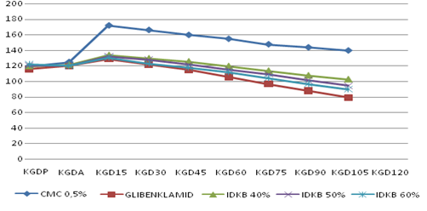

**Gambar 4.1 Grafik Hasil Pengukuran Kadar Glukosa Darah Tikus**

Dari hasil olah statistik Anova diperoleh kadar glukosa darah tikus pada setiap kelompok berbeda nyata (α = 0,05) seperti terlihat pada uji Anova (lampiran 1).

Kadar glukosa darah awal tikus percobaan (115,8 - 122) tidak menunjukkan adanya perbedaan yang bermakna (α = 0,05) pada tikus pemberian infusa daun kembang bulan 40%, 50%, 60% dan CMC tapi berbeda nyata (α=0.05) dengan kadar glukosa darah tikus pemberian glibenklamid. Hal ini terlihat pada tabel 4.2 uji beda rata-rata Duncan terhadap kadar glukosa darah awal.

**Tabel 4.2**

**Hasil uji beda rata-rata Duncan terhadap kadar glukosa darah awal**

|  |  |  |  |
| --- | --- | --- | --- |
| **KGDA** | | | |
| Duncan | | | |
| Perlakuan | N | Subset for alpha = 0.05 | |
| 1 | 2 |
| GLIBENKLAMID | 5 | 115,8000 |  |
| IDKB 40% | 5 |  | 120,0000 |
| CMC 0,5% | 5 |  | 120,4000 |
| IDKB 50% | 5 |  | 121,2000 |
| IDKB 60% | 5 |  | 122,0000 |
| Sig. |  | 1,000 | ,291 |
| Means for groups in homogeneous subsets are displayed. | | | |
| . | | | |

.

Kadar glukosa darah puasa pada hewan percobaan (88,8 – 91,6) tidak menunjukkan perbedaan yang bermakna (α = 0,05). Hal ini terlihat pada tabel 4.3 uji beda rata-rata Duncan terhadap kadar glukosa darah puasa.

**Tabel 4.3**

**Hasil uji rata-rata Duncan terhadap kadar glukosa darah puasa**

|  |  |  |
| --- | --- | --- |
| **KGDP** | | |
| Duncan | | |
| Perlakuan | N | Subset for alpha = 0.05 |
| 1 |
| GLIBENKLAMID | 5 | 89,2000 |
| CMC 0,5% | 5 | 90,6000 |
| IDKB 40% | 5 | 90,8000 |
| IDKB 50% | 5 | 91,0000 |
| IDKB 60% | 5 | 91,6000 |
| Sig. |  | ,274 |
| . | | |

Pada menit ke-15 kadar glukosa darah tikus tidak menunjukkan perbedaan yang bermakna satu dengan yang lainnya (α=0.05). Hal ini dapat dilihat dari tabel 4.4 hasil uji beda rata-rata Duncan terhadap kadar glukosa darah menit ke-15. Dalam hal ini belum ada efek penurunan kadar glukosa darah baik oleh glibenklamid maupun sediaan uji.

**Tabel 4.4**

**Hasil uji rata-rata Duncan terhadap kadar glukosa darah menit ke-15**

|  |  |  |
| --- | --- | --- |
| **KGD15** | | |
| Duncan | | |
| Perlakuan | N | Subset for alpha = 0.05 |
| 1 |
| GLIBENKLAMID | 5 | 120,0000 |
| IDKB 60% | 5 | 120,4000 |
| IDKB 50% | 5 | 120,8000 |
| IDKB 40% | 5 | 121,6000 |
| CMC 0,5% | 5 | 125,2000 |
| Sig. |  | ,061 |
| Means for groups in homogeneous subsets are displayed. | | |
|  | | |

Pada menit ke-30 kadar glukosa darah tikus pemberian infusa daun kembang bulan 40%, infusa daun kembang bulan 50%, infusa daun kembang bulan 60% tidak berbeda nyata (α=0.05) dengan kadar glukosa darah tikus pemberian glibenklamid tapi berbeda nyata (α=0.05) dengan kadar glukosa darah tikus pemberian CMC. Hal ini menunjukkan bahwa infusa daun kembang bulan 40%, 50% dan 60% sudah mempunyai efek penurunan kadar glukosa darah yang sama dengan penurunan kadar glukosa darah yang disebabkan oleh glibenklamid. Hal ini terlihat pada tabel 4.5 uji beda rata-rata Duncan terhadap kadar glukosa darah menit ke-30.

**Tabel 4.5**

**Hasil uji rata-rata Duncan terhadap kadar glukosa darah menit ke-30**

|  |  |  |  |
| --- | --- | --- | --- |
| **KGD30** | | | |
| Duncan | | | |
| Perlakuan | N | Subset for alpha = 0.05 | |
| 1 | 2 |
| GLIBENKLAMID | 5 | 128,8000 |  |
| IDKB 60% | 5 | 130,8000 |  |
| IDKB 50% | 5 | 132,6000 |  |
| IDKB 40% | 5 | 134,2000 |  |
| CMC 0,5% | 5 |  | 172,2000 |
| Sig. |  | ,085 | 1,000 |

Pada menit ke-45 kadar glukosa darah tikus pemberian Glibenklamid, infusa daun kembang bulan 60% dan infusa daun kembang bulan 50% tidak berbeda nyata (α=0.05) tapi berbeda nyata dengan kadar glukosa darah tikus pemberian infusa daun kembang bulan 40% dan CMC. Efek penurunan kadar glukosa darah oleh infusa daun kembang bulan 60% dan infusa daun kembang bulan 50% mempunyai efek penurunan kadar glukosa darah yang sama (α=0.05) dengan penurunan kadar glukosa darah disebabkan oleh glibenklamid. Hal ini dapat dilihat pada tabel 4.6 uji beda rata-rata Duncan terhadap kadar glukosa darah menit ke-45.

**Tabel 4.6**

**Hasil uji rata-rata Duncan terhadap kadar glukosa darah menit ke-45**

|  |  |  |  |  |
| --- | --- | --- | --- | --- |
| **KGD45** | | | | |
| Duncan | | | | |
| Perlakuan | N | Subset for alpha = 0.05 | | |
| 1 | 2 | 3 |
| GLIBENKLAMID | 5 | 122,0000 |  |  |
| IDKB 60% | 5 | 122,8000 |  |  |
| IDKB 50% | 5 | 127,6000 | 127,6000 |  |
| IDKB 40% | 5 |  | 130,0000 |  |
| CMC 0,5% | 5 |  |  | 166,4000 |
| Sig. |  | ,070 | ,399 | 1,000 |
| Means for groups in homogeneous subsets are displayed. | | | | |
|  | | | | |

Pada menit ke-60 tidak terdapat perbedaan nyata (α=0.05) kadar glukosa darah tikus antara pemberian glibenklamid dan infusa daun kembang bulan 60% tapi berbeda nyata dengan kadar glukosa darah tikus pemberian infusa daun kembang bulan 40%, 50% dan CMC. Hal ini menunjukkan bahwa penurunan kadar glukosa darah oleh infusa daun kembang bulan 60% mempunyai efek yang sama dengan penurunan kadar glukosa darah disebabkan oleh glibenklamid. Hal ini terlihat pada tabel 4.7

**Tabel 4.7**

**Hasil uji rata-rata Duncan terhadap kadar glukosa darah menit ke-60**

|  |  |  |  |  |  |
| --- | --- | --- | --- | --- | --- |
| **KGD60** | | | | | |
| Duncan | | | | | |
| Perlakuan | N | Subset for alpha = 0.05 | | | |
| 1 | 2 | 3 | 4 |
| GLIBENKLAMID | 5 | 115,0000 |  |  |  |
| IDKB 60% | 5 | 118,2000 | 118,2000 |  |  |
| IDKB 50% | 5 |  | 122,0000 | 122,0000 |  |
| IDKB 40% | 5 |  |  | 125,8000 |  |
| CMC 0,5% | 5 |  |  |  | 160,2000 |
| Sig. |  | ,314 | ,234 | ,234 | 1,000 |
| Means for groups in homogeneous subsets are displayed. | | | | | |
|  | | | | | |

**BAB V**

**SIMPULAN DAN SARAN**

**5.1 Simpulan**

Berdasarkan hasil pengamatan selama penelitian diperoleh kesimpulan sebagai berikut:

1. Infusa daun kembang bulan mampu menurunkan kadar glukosa darah pada tikus putih.
2. Infusa daun kembang bulan konsentrasi 60% sebanyak 2 ml memiliki efek menurunkan kadar glukosa tikus yang sama (α =0.05) dengan suspensi glibenklamid.

**5.2 Saran**

1. Disarankan kepada peneliti selanjutnya untuk menguji efek penurunan kadar gula darah terhadap pemberian daun kembang bulan dengan metode lain.
2. Disarankan kepada peneliti selanjutnya untuk menguji manfaat lain dari daun kembang bulan.

**DAFTAR PUSTAKA**

Amanatie dan Eddy S. 2015. Structure Elucidation of the Leaf Of *Tithonia Diversifolia* (Hemsl) Gray. *Jurnal Sains dan Matematika*. Vol.23(4). Hal.101-106

Departemen kesehatan RI. 1995. *Farmakope Indonesia*. Edisi IV. Departemen Kesehatan RI: Jakarta

Ernawati. 2013. *Penatalaksanaan Keperawatan Diabetes Melitus Terpadu*. Mitra Wacana Media: Jakarta

Gunawan, S. G. 2007. *Farmakologi dan Terapi*. Edisi V. Departemen Farmakologi dan Terapeutik Fakultas Kedokteran Universitas Indonesia: Jakarta

Kemenkes RI. 2014. *Farmakope Indonesia*. Edisi V. Kementrian Kesehatan RI: Jakarta

Kulsum, U., 2016,Uji Efek Antihiperglikemia Ekstrak Etanol 95% Daun Kembang Bulan *(Tithonia Diversifolia (Hemsl.) A. Gray)* Terhadap Tikus Sprague-Dawley Jantan Dengan Metode Induksi Aloksan Secara *In Vivo.* Skripsi*.* Jakarta : Fakultas Kedokteran dan Ilmu Kesehatan Program Studi Farmasi Jakarta.

Mahendra., Diah. K., Ade, T dan Boy Z. A. 2008. *Care your self Diabetes Mellitus*. Penebar Plus:Jakarta

Pasaribu, R., Salomo, H dan Syafruddin. I. 2015. Uji Antihiperglikemia Ekstrak Etanol Daun Kembang Bulan *(Tithonia diversifolia)* Pada Mencit (*Mus musculus)* Yang Diinduksi Diabetes Dengan Aloksan. *Jurnal Biosains*. Vol.1. Hal.36-43

Russel, D. M. 2011. *Bebas Dari 6 Penyakit Paling Mematikan.* Media Pressindo:Yogyakarta

Sasmita, F. W., Eko. S., Husamah dan Yuni. P. 2017. Efek Ekstrak Daun Kembang Bulan *(Tithonia diversifolia )* Terhadap Kadar Glukosa Darah Tikus Wistar *(Rattus norvegicus)* Yang Diinduksi Aloksan. *Jurnal Biosfera*. Vol. 32. Hal.22-31

Sudjana.1982. *Metode Statistika*. Bandung: Penerbit Tarsito

Tjay, T.H, dan Kirana, R. 2007. *Obat-Obat Penting : Khasiat,Penggunaan dan Efek-efek Sampingnya*. Edisi VI. PT. Elex Media Komputindo: Jakarta

Widyaningrum, H dan Tim Solusi Alternatif. 2011. *Kitab Tanaman Obat Nusantara*. Yogyakarta: Media Pressindo

Zalukhu, M. 2017. Efek Antidiabetes Daun Paitan (*Tithonia diversifolia)* 10% Pada Tikus Jantan Galur Wistar Terinduksi Streptozotosin*.* Skripsi*.* Yogyakarta : Fakultas Farmasi Universitas Sanata Dharma Yogyakarta.

**Lampiran 1**

**KADAR GLUKOSA DARAH PADA TIKUS PUTIH**

|  |  |  |  |  |  |  |  |  |  |  |  |
| --- | --- | --- | --- | --- | --- | --- | --- | --- | --- | --- | --- |
| Perlakuan | | KGDA | KGDP | KGD setelah pemberian perlakuan | | | | | | | |
| 15 | 30 | 45 | 60 | 75 | 90 | 105 | 120 |
| CMC 0,5% | T-1 | 119 | 90 | 121 | 168 | 160 | 154 | 150 | 143 | 139 | 136 |
| T-2 | 118 | 87 | 120 | 170 | 166 | 160 | 154 | 149 | 146 | 141 |
| T-3 | 122 | 93 | 131 | 186 | 180 | 175 | 162 | 156 | 150 | 147 |
| T-4 | 121 | 89 | 129 | 164 | 159 | 153 | 148 | 144 | 140 | 137 |
| T-5 | 122 | 92 | 125 | 173 | 167 | 159 | 155 | 149 | 143 | 139 |
| Rata-rata | | 120,4 | 90 | 125,2 | 172,2 | 166,4 | 160,2 | 154 | 148,2 | 143,6 | 140 |
| Glibenklamid | T-1 | 113 | 88 | 113 | 124 | 117 | 108 | 97 | 90 | 85 | 75 |
| T-2 | 114 | 90 | 121 | 130 | 123 | 118 | 109 | 99 | 90 | 83 |
| T-3 | 111 | 86 | 118 | 127 | 121 | 114 | 106 | 98 | 86 | 80 |
| T-4 | 121 | 97 | 125 | 132 | 124 | 115 | 107 | 97 | 89 | 82 |
| T-5 | 120 | 91 | 123 | 131 | 125 | 120 | 111 | 102 | 92 | 84 |
| Rata-rata | | 115,8 | 88,8 | 120 | 128,8 | 122 | 115 | 106 | 97,2 | 88,4 | 80,8 |
| IDKB 40% | T-1 | 121 | 90 | 120 | 133 | 129 | 124 | 118 | 113 | 109 | 105 |
| T-2 | 117 | 87 | 117 | 131 | 126 | 122 | 115 | 109 | 104 | 98 |
| T-3 | 121 | 93 | 125 | 136 | 132 | 128 | 123 | 116 | 112 | 107 |
| T-4 | 122 | 96 | 127 | 138 | 133 | 130 | 122 | 117 | 109 | 105 |
| T-5 | 119 | 88 | 119 | 133 | 130 | 125 | 120 | 114 | 105 | 100 |
| Rata-rata | | 118,6 | 90,8 | 121,6 | 134,2 | 130 | 125,8 | 119,6 | 113,8 | 107,8 | 105 |
| IDKB 50% | T-1 | 122 | 91 | 122 | 133 | 129 | 124 | 118 | 112 | 105 | 98 |
| T-2 | 118 | 88 | 119 | 130 | 125 | 120 | 114 | 108 | 99 | 93 |
| T-3 | 123 | 94 | 123 | 135 | 130 | 124 | 118 | 109 | 102 | 96 |
| T-4 | 120 | 90 | 120 | 132 | 126 | 119 | 113 | 109 | 103 | 94 |
| T-5 | 123 | 92 | 120 | 133 | 128 | 123 | 116 | 110 | 101 | 95 |
| Rata-rata | | 121,2 | 91 | 120,8 | 132,6 | 127,6 | 122 | 115,6 | 109,6 | 102 | 95,2 |
| IDKB 60% | T-1 | 123 | 93 | 118 | 129 | 121 | 118 | 111 | 103 | 96 | 88 |
| T-2 | 119 | 89 | 123 | 133 | 124 | 121 | 116 | 109 | 102 | 95 |
| T-3 | 123 | 91 | 119 | 130 | 122 | 115 | 108 | 100 | 93 | 87 |
| T-4 | 124 | 94 | 122 | 132 | 126 | 120 | 112 | 105 | 98 | 91 |
| T-5 | 112 | 91 | 120 | 130 | 121 | 117 | 111 | 106 | 97 | 90 |
| Rata-rata | | 122 | 91,6 | 120,4 | 130,8 | 122,8 | 118,2 | 111,6 | 104,6 | 97,2 | 90,2 |

**Lampiran 2**

**Tabel Konversi Perhitungan Dosis Antar Jenis Hewan**

|  |  |  |  |  |  |  |  |
| --- | --- | --- | --- | --- | --- | --- | --- |
|  | Mencit 20 g | Tikus 200 g | Marmot 400 g | Kelinci 1,5 kg | Kera  4 kg | Anjing 12 kg | Manusia  70 kg |
| Mencit 20 g | 1,0 | 7,0 | 12,2 | 27,8 | 64,1 | 124,2 | 387,9 |
| Tikus 200 g | 0,14 | 1,0 | 1,74 | 3,9 | 9,2 | 17,8 | 56,0 |
| Marmot 400 g | 0,08 | 0,57 | 1,0 | 2,25 | 5,2 | 10,2 | 31,5 |
| Kelinci 1,5 kg | 0,04 | 0,25 | 0,44 | 1,0 | 2,4 | 4,5 | 14,2 |
| Kera  4 kg | 0,016 | 0,11 | 0,19 | 0,42 | 1,0 | 1,9 | 6,1 |
| Anjing  12 kg | 0,008 | 0,06 | 0,10 | 0,22 | 0,52 | 1,0 | 3,1 |
| Manusia  70 kg | 0,0026 | 0,016 | 0,031 | 0,07 | 0,16 | 0,32 | 1,0 |

**Lampiran 3**

**Tabel Daftar Volume Maksimal Larutan Sediaan Uji yang dapat Diberikan pada Berbagai Hewan**

|  |  |  |  |  |  |
| --- | --- | --- | --- | --- | --- |
| Jenis Hewan Uji | Volume Maksimal (ml) Sesuai Jalur Pemberian | | | | |
| i.v. | i.m. | i.p. | s.c. | p.o. |
| Mencit (20 – 30 gr) | 0,5 | 0,05 | 1,0 | 0,5 – 1,0 | 1,0 |
| Tikus (100 gr) | 1,0 | 0,1 | 2,5 | 2,5 | 5,0 |
| Hamster (50 gr) | - | 0,1 | 1 - 2 | 2,5 | 2,5 |
| Marmut (250 gr) | - | 0,025 | 2 - 5 | 5,0 | 10,0 |
| Merpati (300 gr) | 2,0 | 0,5 | 2,0 | 2,0 | 10,0 |
| Kelinci (2,5 kg) | 5 -10 | 0,5 | 10 - 20 | 5 - 10 | 20,0 |
| Kucing (3 kg) | 5 -10 | 1,0 | 10 - 20 | 5 - 10 | 50,0 |
| Anjing (5 kg) | 10 -20 | 5,0 | 20 - 50 | 10,0 | 100,0 |

(Suhardjono D.1995. Percobaan Hewan Laboratorium. Yogyakarta: Gajah Mada University Press, Hal:207)

Keterangan:

i.v. : intravena

i.m. : intramuscular

i.p. : intraperitoneal

s.c. : subcutan

p.o. : peroral

**Lampiran 4**

**Hasil Uji Anova**

|  |  |  |  |  |  |  |
| --- | --- | --- | --- | --- | --- | --- |
| **ANOVA** | | | | | | |
|  | | Sum of Squares | df | Mean Square | F | Sig. |
| KGDA | Between Groups | 115,840 | 4 | 28,960 | 4,056 | ,014 |
| Within Groups | 142,800 | 20 | 7,140 |  |  |
| Total | 258,640 | 24 |  |  |  |
| KGDP | Between Groups | 15,760 | 4 | 3,940 | ,428 | ,786 |
| Within Groups | 184,000 | 20 | 9,200 |  |  |
| Total | 199,760 | 24 |  |  |  |
| KGD15 | Between Groups | 88,000 | 4 | 22,000 | 1,571 | ,221 |
| Within Groups | 280,000 | 20 | 14,000 |  |  |
| Total | 368,000 | 24 |  |  |  |
| KGD30 | Between Groups | 6674,640 | 4 | 1668,660 | 88,196 | ,000 |
| Within Groups | 378,400 | 20 | 18,920 |  |  |
| Total | 7053,040 | 24 |  |  |  |
| KGD45 | Between Groups | 6879,360 | 4 | 1719,840 | 88,835 | ,000 |
| Within Groups | 387,200 | 20 | 19,360 |  |  |
| Total | 7266,560 | 24 |  |  |  |
| KGD60 | Between Groups | 6712,160 | 4 | 1678,040 | 69,860 | ,000 |
| Within Groups | 480,400 | 20 | 24,020 |  |  |
| Total | 7192,560 | 24 |  |  |  |
| KGD75 | Between Groups | 7087,760 | 4 | 1771,940 | 108,045 | ,000 |
| Within Groups | 328,000 | 20 | 16,400 |  |  |
| Total | 7415,760 | 24 |  |  |  |
| KGD90 | Between Groups | 7786,640 | 4 | 1946,660 | 139,646 | ,000 |
| Within Groups | 278,800 | 20 | 13,940 |  |  |
| Total | 8065,440 | 24 |  |  |  |
| KGD105 | Between Groups | 9020,000 | 4 | 2255,000 | 205,000 | ,000 |
| Within Groups | 220,000 | 20 | 11,000 |  |  |
| Total | 9240,000 | 24 |  |  |  |
| KGD120 | Between Groups | 10398,960 | 4 | 2599,740 | 218,099 | ,000 |
| Within Groups | 238,400 | 20 | 11,920 |  |  |
| Total | 10637,360 | 24 |  |  |  |

**Lampiran 5**

**Hasil Uji Duncan**

|  |  |  |  |
| --- | --- | --- | --- |
| **KGDA** | | | |
| Duncan | | | |
| Perlakuan | N | Subset for alpha = 0.05 | |
| 1 | 2 |
| GLIBENKLAMID | 5 | 115,8000 |  |
| IDKB 40% | 5 |  | 120,0000 |
| CMC 0,5% | 5 |  | 120,4000 |
| IDKB 50% | 5 |  | 121,2000 |
| IDKB 60% | 5 |  | 122,0000 |
| Sig. |  | 1,000 | ,291 |
| Means for groups in homogeneous subsets are displayed. | | | |
| a. Uses Harmonic Mean Sample Size = 5,000. | | | |

|  |  |  |
| --- | --- | --- |
| **KGDP** | | |
| Duncan | | |
| Perlakuan | N | Subset for alpha = 0.05 |
| 1 |
| GLIBENKLAMID | 5 | 89,2000 |
| CMC 0,5% | 5 | 90,6000 |
| IDKB 40% | 5 | 90,8000 |
| IDKB 50% | 5 | 91,0000 |
| IDKB 60% | 5 | 91,6000 |
| Sig. |  | ,274 |
| Means for groups in homogeneous subsets are displayed. | | |
| a. Uses Harmonic Mean Sample Size = 5,000. | | |

|  |  |  |
| --- | --- | --- |
| **KGD15** | | |
| Duncan | | |
| Perlakuan | N | Subset for alpha = 0.05 |
| 1 |
| GLIBENKLAMID | 5 | 120,0000 |
| IDKB 60% | 5 | 120,4000 |
| IDKB 50% | 5 | 120,8000 |
| IDKB 40% | 5 | 121,6000 |
| CMC 0,5% | 5 | 125,2000 |
| Sig. |  | ,061 |
| Means for groups in homogeneous subsets are displayed. | | |
| a. Uses Harmonic Mean Sample Size = 5,000. | | |

|  |  |  |  |
| --- | --- | --- | --- |
| **KGD30** | | | |
| Duncan | | | |
| Perlakuan | N | Subset for alpha = 0.05 | |
| 1 | 2 |
| GLIBENKLAMID | 5 | 128,8000 |  |
| IDKB 60% | 5 | 130,8000 |  |
| IDKB 50% | 5 | 132,6000 |  |
| IDKB 40% | 5 | 134,2000 |  |
| CMC 0,5% | 5 |  | 172,2000 |
| Sig. |  | ,085 | 1,000 |
| Means for groups in homogeneous subsets are displayed. | | | |
| a. Uses Harmonic Mean Sample Size = 5,000. | | | |

|  |  |  |  |  |
| --- | --- | --- | --- | --- |
| **KGD45** | | | | |
| Duncan | | | | |
| Perlakuan | N | Subset for alpha = 0.05 | | |
| 1 | 2 | 3 |
| GLIBENKLAMID | 5 | 122,0000 |  |  |
| IDKB 60% | 5 | 122,8000 |  |  |
| IDKB 50% | 5 | 127,6000 | 127,6000 |  |
| IDKB 40% | 5 |  | 130,0000 |  |
| CMC 0,5% | 5 |  |  | 166,4000 |
| Sig. |  | ,070 | ,399 | 1,000 |
| Means for groups in homogeneous subsets are displayed. | | | | |
| 1. Uses Harmonic Mean Sample Size = 5,000. | | | | |

|  |  |  |  |  |  |
| --- | --- | --- | --- | --- | --- |
| **KGD60** | | | | | |
| Duncan | | | | | |
| Perlakuan | N | Subset for alpha = 0.05 | | | |
| 1 | 2 | 3 | 4 |
| GLIBENKLAMID | 5 | 115,0000 |  |  |  |
| IDKB 60% | 5 | 118,2000 | 118,2000 |  |  |
| IDKB 50% | 5 |  | 122,0000 | 122,0000 |  |
| IDKB 40% | 5 |  |  | 125,8000 |  |
| CMC 0,5% | 5 |  |  |  | 160,2000 |
| Sig. |  | ,314 | ,234 | ,234 | 1,000 |
| Means for groups in homogeneous subsets are displayed. | | | | | |
| a. Uses Harmonic Mean Sample Size = 5,000. | | | | | |

|  |  |  |  |  |  |
| --- | --- | --- | --- | --- | --- |
| **KGD75** | | | | | |
| Duncan | | | | | |
| Perlakuan | N | Subset for alpha = 0.05 | | | |
| 1 | 2 | 3 | 4 |
| GLIBENKLAMID | 5 | 106,0000 |  |  |  |
| IDKB 60% | 5 |  | 111,6000 |  |  |
| IDKB 50% | 5 |  | 115,8000 | 115,8000 |  |
| IDKB 40% | 5 |  |  | 119,6000 |  |
| CMC 0,5% | 5 |  |  |  | 155,2000 |
| Sig. |  | 1,000 | ,109 | ,145 | 1,000 |
| Means for groups in homogeneous subsets are displayed. | | | | | |
|  | | | | | |

|  |  |  |  |  |  |
| --- | --- | --- | --- | --- | --- |
| **KGD90** | | | | | |
| Duncan | | | | | |
| Perlakuan | N | Subset for alpha = 0.05 | | | |
| 1 | 2 | 3 | 4 |
| GLIBENKLAMID | 5 | 97,2000 |  |  |  |
| IDKB 60% | 5 |  | 104,6000 |  |  |
| IDKB 50% | 5 |  |  | 109,6000 |  |
| IDKB 40% | 5 |  |  | 113,8000 |  |
| CMC 0,5% | 5 |  |  |  | 148,2000 |
| Sig. |  | 1,000 | 1,000 | ,091 | 1,000 |
| Means for groups in homogeneous subsets are displayed. | | | | | |
| a. Uses Harmonic Mean Sample Size = 5,000. | | | | | |

|  |  |  |  |  |  |  |
| --- | --- | --- | --- | --- | --- | --- |
| **KGD105** | | | | | | |
| Duncan | | | | | | |
| Perlakuan | N | Subset for alpha = 0.05 | | | | |
| 1 | 2 | 3 | 4 | 5 |
| GLIBENKLAMID | 5 | 88,4000 |  |  |  |  |
| IDKB 60% | 5 |  | 97,2000 |  |  |  |
| IDKB 50% | 5 |  |  | 102,0000 |  |  |
| IDKB 40% | 5 |  |  |  | 107,8000 |  |
| CMC 0,5% | 5 |  |  |  |  | 143,6000 |
| Sig. |  | 1,000 | 1,000 | 1,000 | 1,000 | 1,000 |
| Means for groups in homogeneous subsets are displayed. | | | | | | |
| a. Uses Harmonic Mean Sample Size = 5,000. | | | | | | |
| |  |  |  |  |  |  |  | | --- | --- | --- | --- | --- | --- | --- | | **KGD120** | | | | | | | | Duncan | | | | | | | | Perlakuan | N | Subset for alpha = 0.05 | | | | | | 1 | 2 | 3 | 4 | 5 | | GLIBENKLAMID | 5 | 80,8000 |  |  |  |  | | IDKB 60% | 5 |  | 90,2000 |  |  |  | | IDKB 50% | 5 |  |  | 95,2000 |  |  | | IDKB 40% | 5 |  |  |  | 103,0000 |  | | CMC 0,5% | 5 |  |  |  |  | 140,0000 | | Sig. |  | 1,000 | 1,000 | 1,000 | 1,000 | 1,000 | | Means for groups in homogeneous subsets are displayed. | | | | | | | | a. Uses Harmonic Mean Sample Size = 5,000. | | | | | | | | | | | | | |

**Lampiran 6**

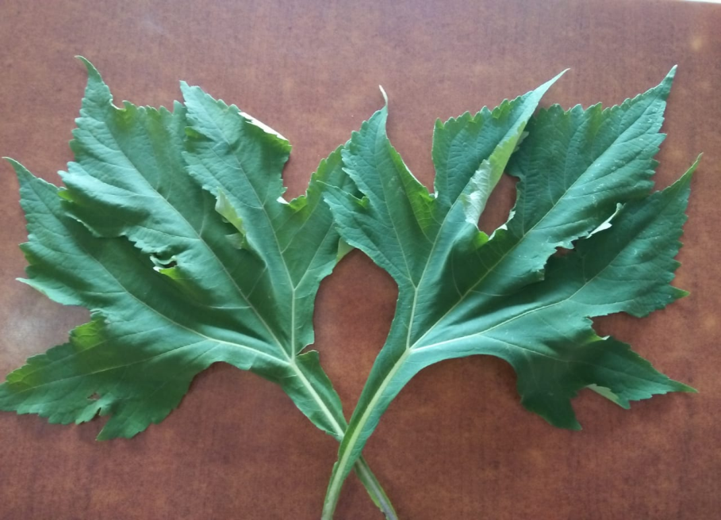

**Gambar.1 Daun Kembang Bulan Segar**

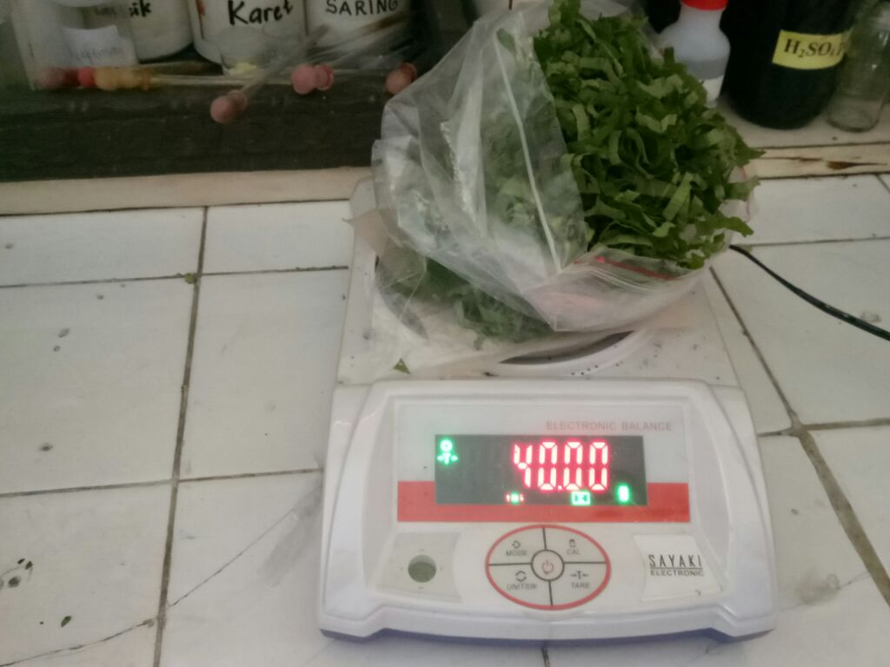

**Gambar.2 Penimbangan Daun Kembang Bulan**

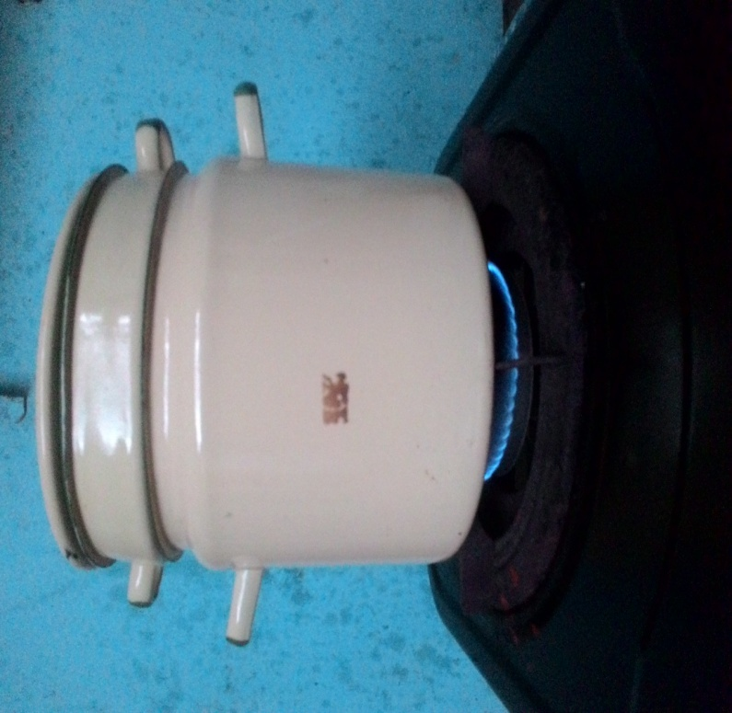

**Gambar.3 Pembuatan Infusa Daun Kembang Bulan**

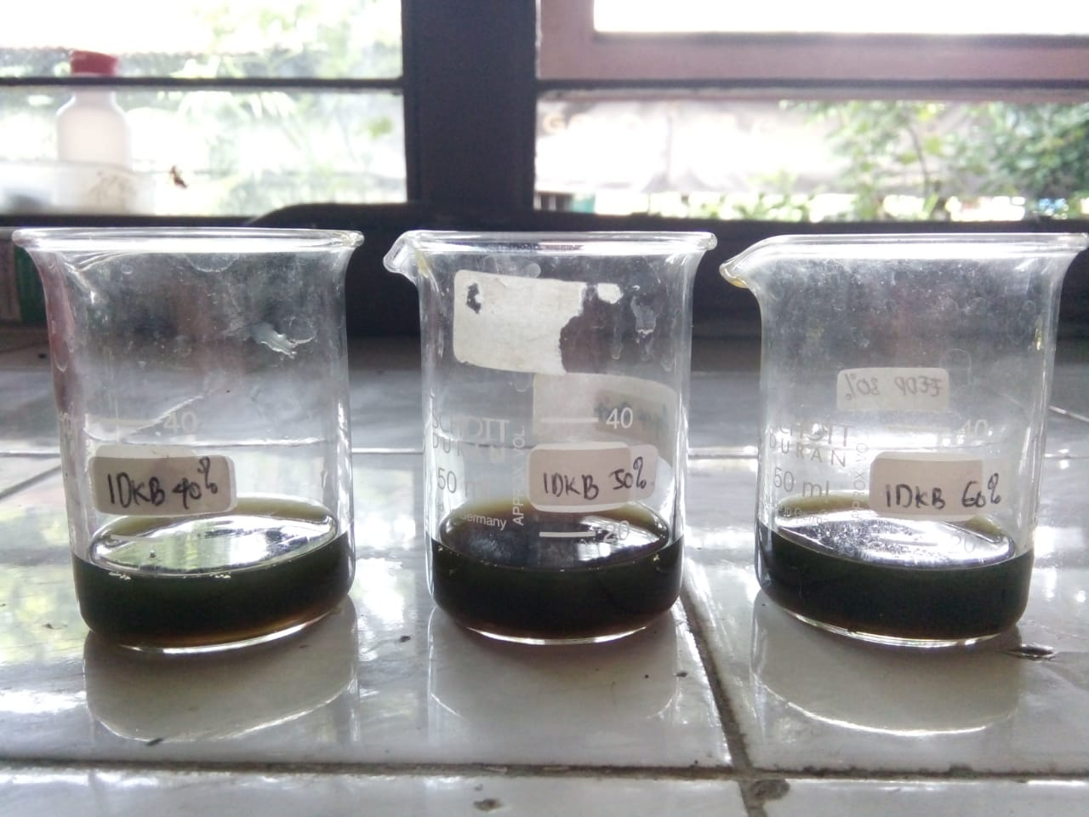

**Gambar.4 Infusa Daun Kembang Bulan**

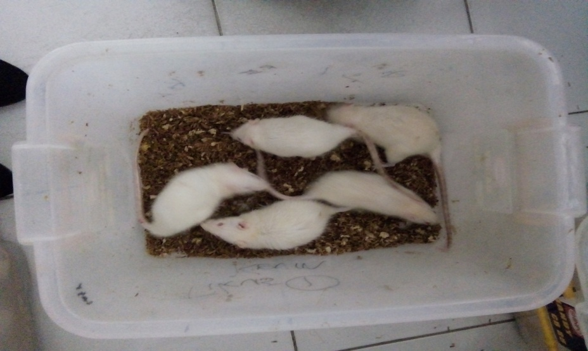

**Gambar.5 Tikus Putih**

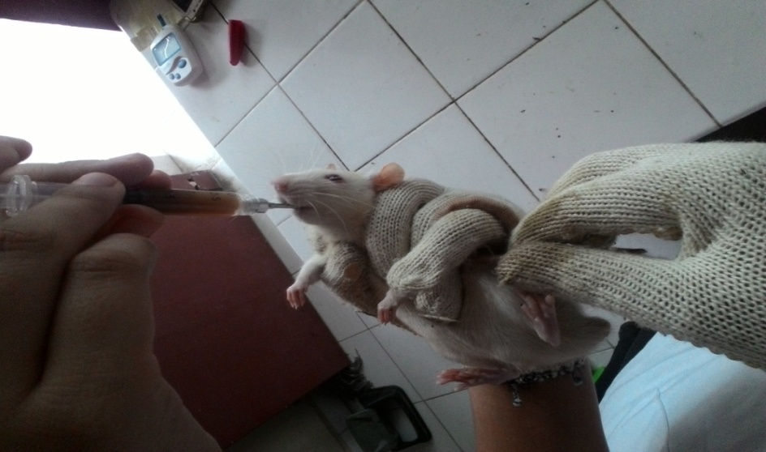

**Gambar.6 Pemberian Obat secara Oral**

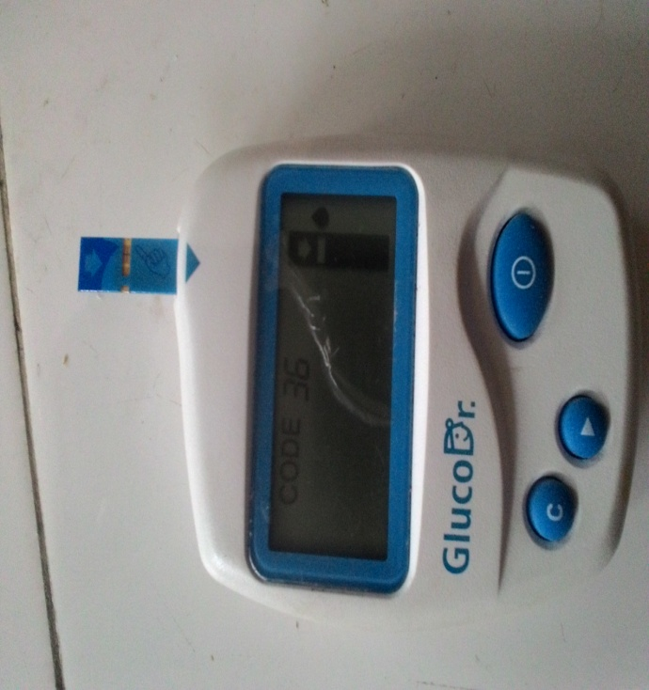

**Gambar.7 Alat Glukometer**

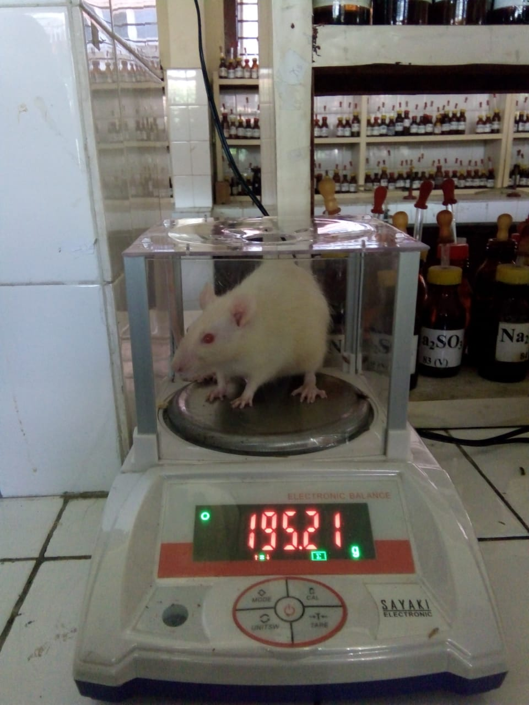

**Gambar 8. Penimbangan Hewan**

**Lampiran 7**

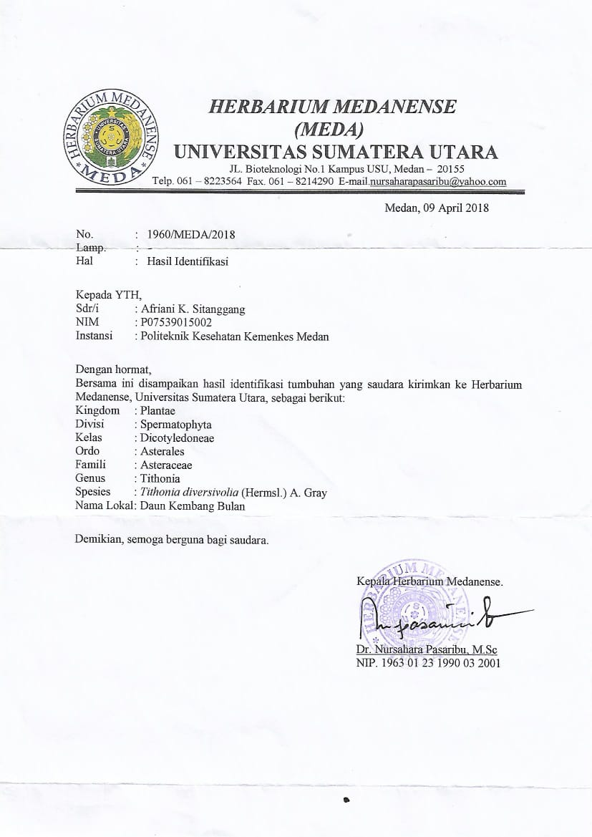

**Lampiran 8**

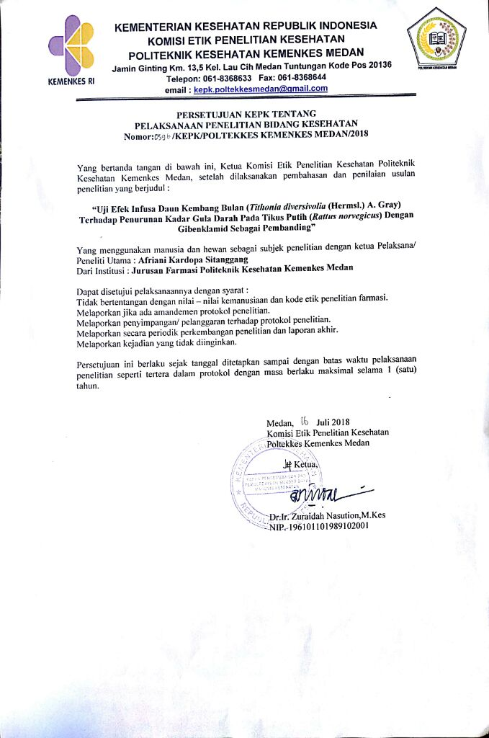

Lampiran 9

